Delineamento de Experimentos

Efeito de agrotóxicos na produção de laranjas - Análise

Jonatha Azevedo/Leonardo Filgueira

24 de abril de 2018

## Descrição do experimento

Todo o plantio foi realizado numa área 2.197,97 $m^{2}$ e divida em 3 estufas de mesmo tamanho (11,6 X 63.16) onde o solo, temperatura,umidade e irrigação foram tratados e controlados sob as mesmas condições. Cada semente foi plantada com uma distância de 2 metros uma da outra e as covas com abertura de 40 x 40 x 40 centímetros totalizando 100 sementes em cada estufa. Todas as sementes usadas foram do mesmo fabricante e plantadas no mesmo dia e hora. Em cada estufa, a mesma condição foi aplicada, sendo que, na primeira estufa não foi aplicado nenhum agrotóxico; na segunda estufa foi Ao final do experimento será comparado o peso total de laranjas em cada estufa.

## Descrição das variáveis medidas no objeto de estudo

**variável resposta**: Peso total das laranjas (em Kg) por pé.

**Fator**: Grupo de utilização de agrotóxico

**Níveis**:

* 1 = sem agrotóxico
* 2 = com metade da dose atualmente aplicada
* 3 = com a dose atualmente aplicada

## Análise

base %>%   
 mutate(ind = factor(ind,   
 labels = c("Sem agrotóxico", "Metade da dose atualmente aplicada",  
 "Dose atualmente aplicada"))) %>%   
 ggplot(aes(x = ind, y = pesos)) +   
 geom_boxplot(fill = "steelblue") +   
 theme_bw() +   
 labs(x = "Uso de agrotóxico", y = "Peso das laranjas") +   
 scale_x_discrete(labels = function(x) str_wrap(x, width = 15))

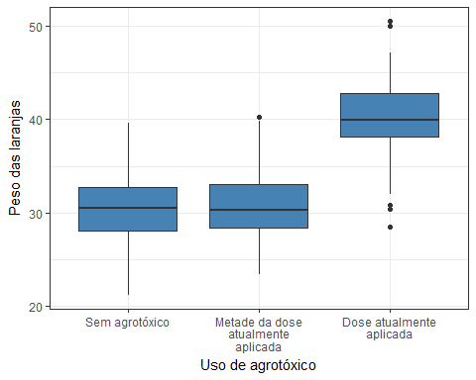

base %>%   
 mutate(ind = factor(ind,   
 labels = c("Sem agrotóxico", "Metade da dose atualmente aplicada",  
 "Dose atualmente aplicada"))) %>%   
 ggplot(aes(x = pesos, fill = ind)) +   
 geom_histogram(binwidth=.7, alpha=0.5, position="identity") +   
 theme_bw()

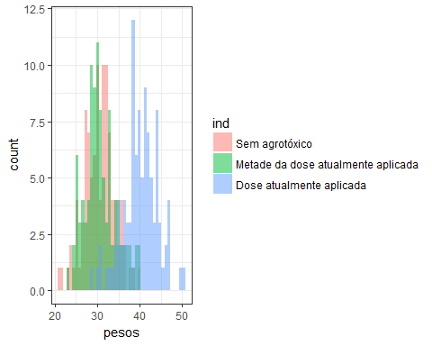

Para os testes aplicados em seguida, utilizamos um nível de significância estatística de 5%.

#### Tese para detectar normalidade (Shapiro)

Primeiro para o tratamento **sem agrotóxicos** (*nível 1*):

base %>%   
 filter(ind == 1) %>%   
 pull(pesos) %>%   
 shapiro.test()

##   
## Shapiro-Wilk normality test  
##   
## data: .  
## W = 0.9956, p-value = 0.9876

Com o p-valor de 0.988 não rejeitamos a hipótese de normalidade dos dados para o tratamento do nível 1.

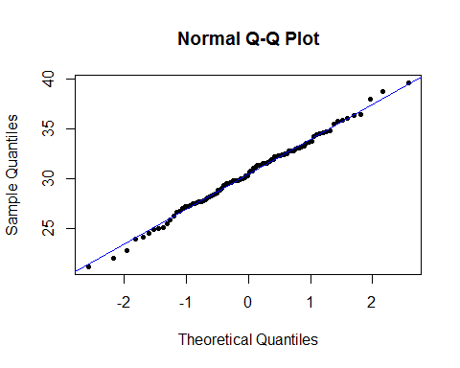

Em seguida para o tratamento com **metade da dose atualmente aplicada** (*nível 2*):

base %>%   
 filter(ind == 2) %>%   
 pull(pesos) %>%   
 shapiro.test()

##   
## Shapiro-Wilk normality test  
##   
## data: .  
## W = 0.97431, p-value = 0.04763

Com o p-valor de 0.048 rejeitamos a hipótese de normalidade dos dados para o tratamento do nível 2.

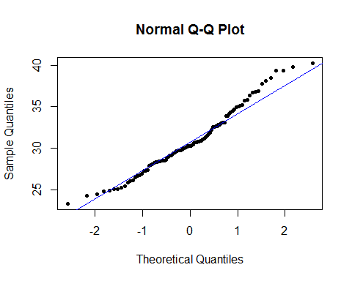

Por fim, para o tratamento com a **dose atualmente aplicada** (*nível 3*)

base %>%   
 filter(ind == 3) %>%   
 pull(pesos) %>%   
 shapiro.test()

##   
## Shapiro-Wilk normality test  
##   
## data: .  
## W = 0.98893, p-value = 0.5793

Com o p-valor de 0.579 não rejeitamos a hipótese de normalidade dos dados para o tratamento do nível 3.

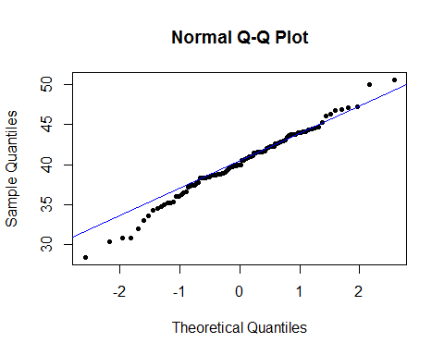

Com essa configuração, ao nível de significância estatística de 5 %, que a hipótese de normalidade da ANOVA foi violada. Logo, precisamos de uma abordagem não paramétrica para o experimento.

#### Teste de kruskal

Verificamos se os níveis representados, possuiem a mesma distribuição (hipótese nula). O teste de Kruskal é uma extensão do teste de Wilcoxon, que seá também utilizado na análise.

kruskal.test(pesos~ind, data = base)

##   
## Kruskal-Wallis rank sum test  
##   
## data: pesos by ind  
## Kruskal-Wallis chi-squared = 161.3, df = 2, p-value < 2.2e-16

com o p-valor de muito a baixo do nível de significância, rejeitamos a hipótese nula (distribuições iguais) para o teste de Kruskal. Em seguida, o teste de wilcox par-a-par.

Comparando o **nível 1** (sem agrotóxico) e o **nível 2** (metade da dose aplicada):

wilcox.test(base$pesos[base$ind == 1], base$pesos[base$ind == 2])

##   
## Wilcoxon rank sum test with continuity correction  
##   
## data: base$pesos[base$ind == 1] and base$pesos[base$ind == 2]  
## W = 4861, p-value = 0.7351  
## alternative hypothesis: true location shift is not equal to 0

Vemos que as distribuições não diferem.

Comparando o **nível 1** (sem agrotóxico) e o **nível 3** (dose total aplicada):

wilcox.test(base$pesos[base$ind == 1], base$pesos[base$ind == 3])

##   
## Wilcoxon rank sum test with continuity correction  
##   
## data: base$pesos[base$ind == 1] and base$pesos[base$ind == 3]  
## W = 426, p-value < 2.2e-16  
## alternative hypothesis: true location shift is not equal to 0

As distribuições diferem.

Comparando o **nível 2** (metade da dose aplicada) e o **nível 3** (dose total aplicada):

wilcox.test(base$pesos[base$ind == 2], base$pesos[base$ind == 3])

##   
## Wilcoxon rank sum test with continuity correction  
##   
## data: base$pesos[base$ind == 2] and base$pesos[base$ind == 3]  
## W = 582, p-value < 2.2e-16  
## alternative hypothesis: true location shift is not equal to 0

As distribuições diferem.

## Conclusão

Então temos diferença significativa entre os grupos 1 e 3 e entre 2 e 3. Então podemos dizer que há diferença significativa do peso das laranjas com dose atualmente aplicada de agrotóxicos, em relação às laranjas sem agrotóxicose com a metade da dose atualmente aplicada.